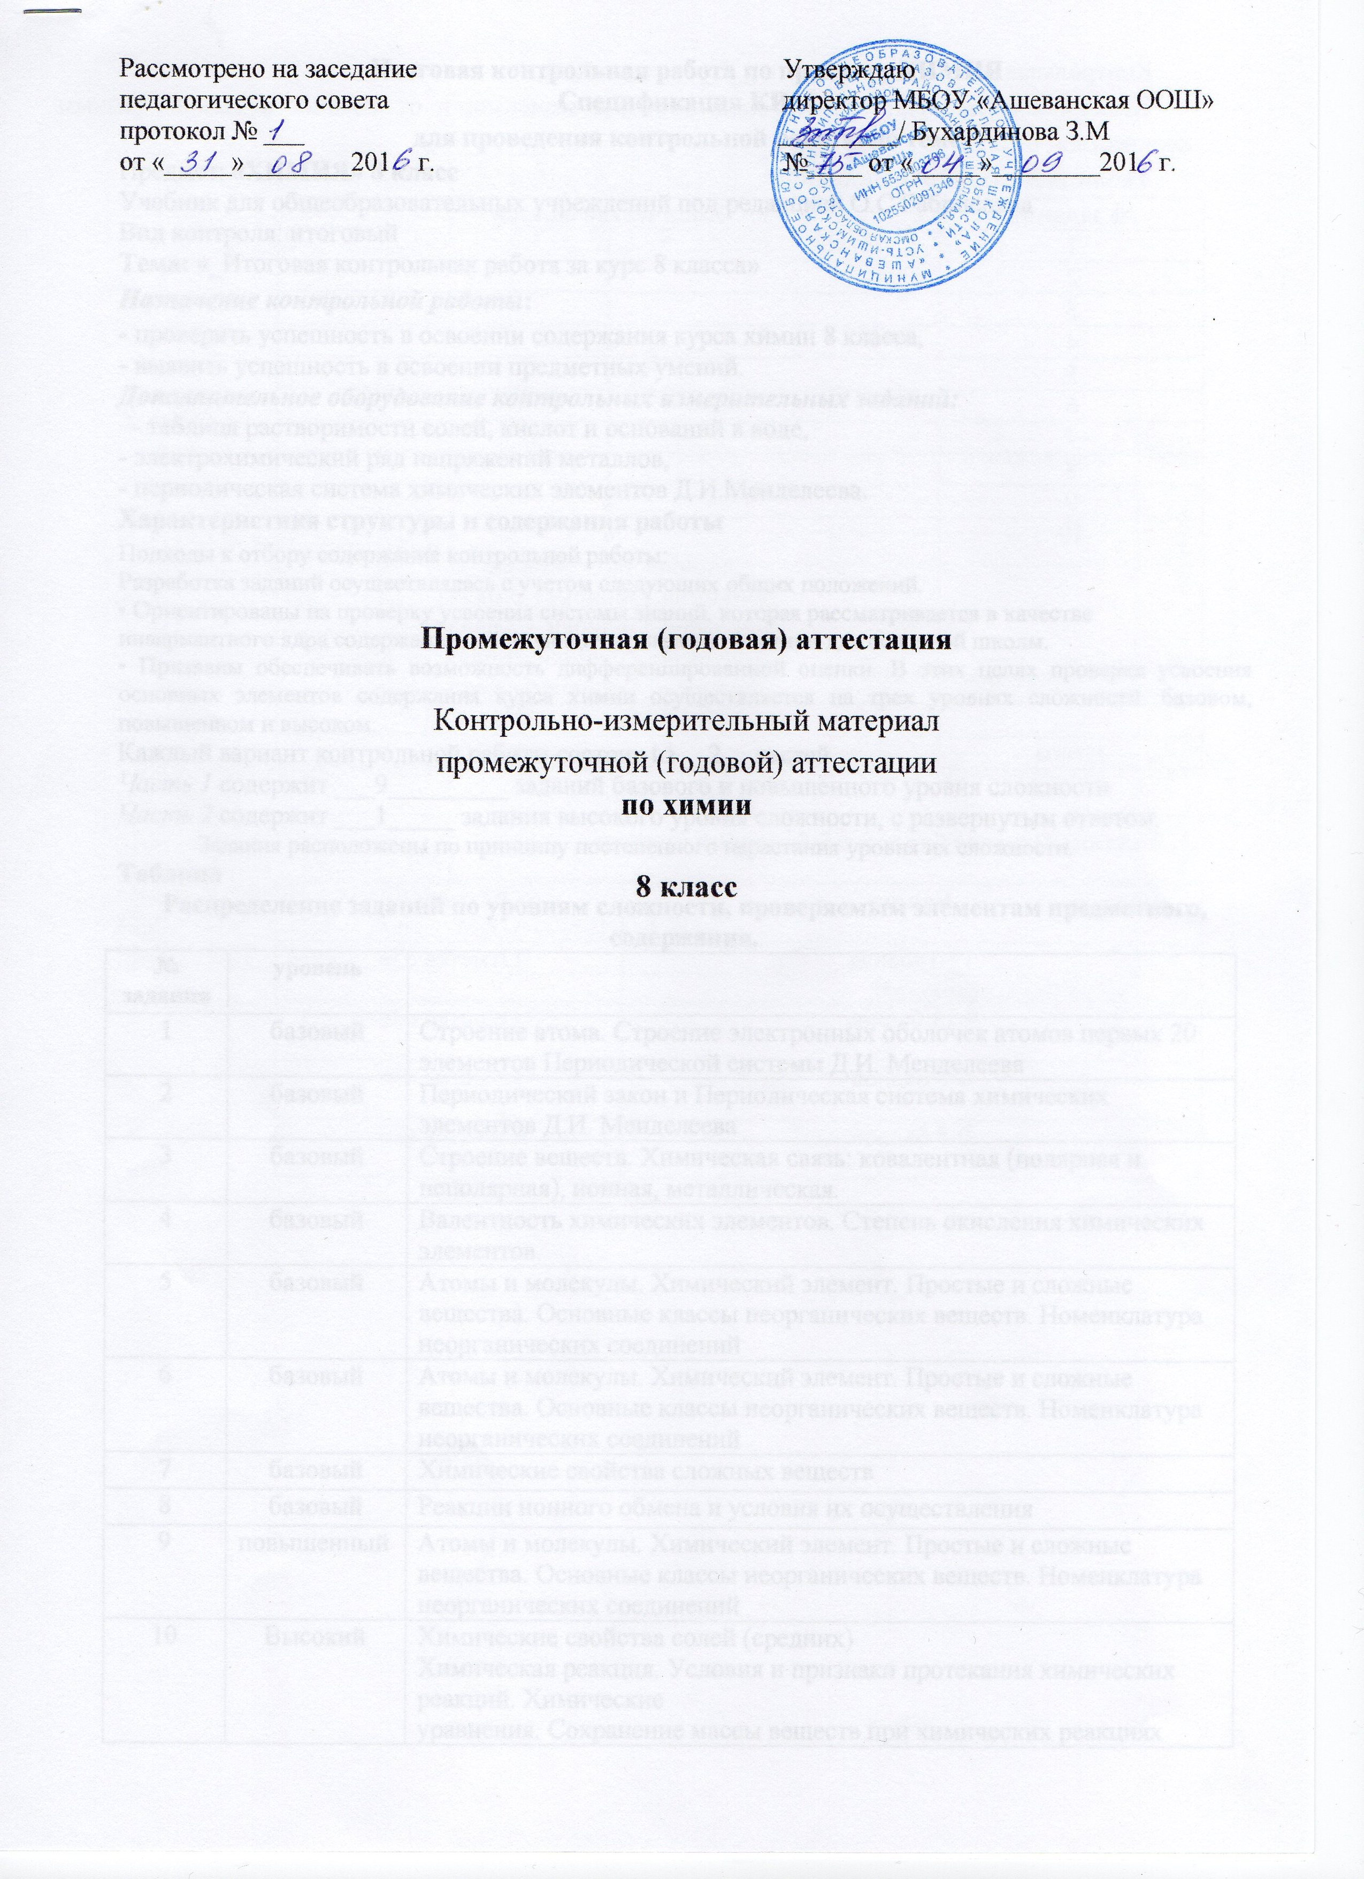

Итоговая контрольная работа по предмету ХИМИЯ
Спецификация КИМ
для проведения контрольной работы по теме
Предмет: «ХИМИЯ» 8 класс
Учебник для общеобразовательных учреждений под редакцией О.С.Габриеляна
Вид контроля: итоговый
Тема: «_Итоговая контрольная работа за курс 8 класса»
Назначение контрольной работы:
- проверить успешность в освоении содержания курса химии 8 класса,
- выявить успешность в освоении предметных умений.
Дополнительное оборудование контрольных измерительных заданий:
- таблица растворимости солей, кислот и оснований в воде,
- электрохимический ряд напряжений металлов,
- периодическая система химических элементов Д.И.Менделеева.
Характеристика структуры и содержания работы
Подходы к отбору содержания контрольной работы:
Разработка заданий осуществлялась с учетом следующих общих положений.
• Ориентированы на проверку усвоения системы знаний, которая рассматривается в качестве инвариантного ядра содержания действующих программ по химии для основной школы.
• Призваны обеспечивать возможность дифференцированной оценки. В этих целях проверка усвоения основных элементов содержания курса химии осуществляется на трех уровнях сложности: базовом, повышенном и высоком.
Каждый вариант контрольной работы состоит из __2__ частей.
Часть 1 содержит ___9_________ заданий базового и повышенного уровня сложности
Часть 2 содержит ___1_____ задания высокого уровня сложности, с развернутым ответом.
Задания расположены по принципу постепенного нарастания уровня их сложности.
Таблица
Распределение заданий по уровням сложности, проверяемым элементам предметного, содержания.
№ задания | уровень
1 | базовый | Строение атома. Строение электронных оболочек атомов первых 20 элементов Периодической системы Д.И. Менделеева
2 | базовый | Периодический закон и Периодическая система химических элементов Д.И. Менделеева
3 | базовый | Строение веществ. Химическая связь: ковалентная (полярная и неполярная), ионная, металлическая.
4 | базовый | Валентность химических элементов. Степень окисления химических элементов.
5 | базовый | Атомы и молекулы. Химический элемент. Простые и сложные вещества. Основные классы неорганических веществ. Номенклатура неорганических соединений
6 | базовый | Атомы и молекулы. Химический элемент. Простые и сложные вещества. Основные классы неорганических веществ. Номенклатура неорганических соединений
7 | базовый | Химические свойства сложных веществ
8 | базовый | Реакции ионного обмена и условия их осуществления
9 | повышенный | Атомы и молекулы. Химический элемент. Простые и сложные вещества. Основные классы неорганических веществ. Номенклатура неорганических соединений
10 | Высокий | Химические свойства солей (средних)  Химическая реакция. Условия и признаки протекания химических реакций. Химические  уравнения. Сохранение массы веществ при химических реакциях

Контрольная работа составлено в __2____ вариантах.
Задания в контрольной работе оцениваются в зависимости от сложности задания разным количеством баллов.
Таблица Критерии оценивания
№ задания | Количество баллов
1 | 1
2 | 1
3 | 1
4 | 1
5 | 1
6 | 1
7 | 1
8 | 1
9 | 2
10 | 4  Ошибок нет – 4 балла  Допущена 1 ошибка – 3 балла Допущено 2 ошибки – 2 балла  Допущено 3 ошибки –1 балл  Допущено 4 ошибки –0балл
Итого | __14____ баллов

Таблица Перевод баллов к 5-балльной отметке
Баллы | Отметка
12-14балла | Отметка «5»
9-11 баллов | Отметка «4»
6-8 баллов | Отметка «3»
0-5 баллов | Отметка «2»

Итоговая работа за курс VIII класса
Инструкция для учащихся
Тест состоит из 2 частей и включает 10заданий. Задания рекомендуется выполнять по порядку. Если не удается выполнить сразу, перейдите к следующему. Если останется время, вернитесь к пропущенным заданиям. Постарайтесь выполнить как можно больше заданий и набрать наибольшее количество баллов.
I вариант
Часть 1
1. Четыре энергетических уровня содержит электронная оболочка атома:

а) калия
б) бериллия
в) кремния
г) гелия

2. Шесть электронов находятся на внешнем энергетическом уровне атома:

а) золота
б) углерода
в) хром
г) кислорода

3. Выберите соединение с ковалентной полярной связью:

а) H₂
б) H₂S
в) NaI
г) N₂

4. Выберите формулу соединения серы, в котором она проявляет степень окисления -2

а) SO₂
б) SO₃
в) MgS
г) SF₆

5. Выберите формулу оксида железа (III):

а) FeO
б) FeCl₃
в) Fe₂O₃
г) ОF₂

6. Выберите ряд формул, в котором все вещества являются основаниями:

а) Fe₂O₃, ZnO, Cu(OH)₂
б) Ba(NO₃)₂, Ba(OН)₂, Н₂SО₄
в) КОН, Fe(OH)₃, NaОН
г) Zn(OН)₂, НCl, H₂O

7. Оксид кальция СаО реагирует с:

а) HNO₃
б) Li₂O
в) Cu
г)MgSO₄

8. Выберите краткое ионное уравнение для реакции 2КОН + Н₂SО₄ = К₂SО₄ + 2Н₂О

а) ОН⁻ + Н⁺= Н₂О
б) 2КОН + 2 Н⁺= 2К⁺+ 2Н₂О
в) 2ОН⁻ + 2Н⁺= 2Н₂О
г) 2К⁺+ 2ОН⁻+ 2 Н⁺+ SО₄²⁻= 2К⁺+SО₄²⁻+2Н₂О

В задании 9 на установление соответствия запишите напротив цифр букву

9. Установите соответствие между формулой вещества и его принадлежностью к определенному классу неорганических соединений.
Класс веществ: Формула вещества:
- оксиды а) HNO₂
- основания б) P₂O₅
- кислоты в) Fe(OH)₃
- соли г) Mg(NO₃)₂

Часть 2

14. Напишите уравнения практически осуществимых химических реакций.Выберите реакцию обмена и запишите ее в молекулярном и ионном виде.

1. Cu + O₂ =
2. CuO + H₂O =
3. CuO + H₂SO₄ =
4. CuSO₄ + NaOH=

Итоговая работа за курс VIII класса
Инструкция для учащихся
Тест состоит из 2 частей и включает 10 заданий.. Задания рекомендуется выполнять по порядку. Если не удается выполнить сразу, перейдите к следующему. Если останется время, вернитесь к пропущенным заданиям. Постарайтесь выполнить как можно больше заданий и набрать наибольшее количество баллов.
2 вариант
Часть 1
1. Шесть энергетических уровней содержит электронная оболочка атома:

а) калия
б) золота
в) кремния
г) гелия

2. Четыре электрона находятся на внешнем энергетическом уровне атома:

а) золота
б) углерода
в) хром
г) кислорода

3. Выберите соединение с ковалентной неполярной связью:

а) H₂
б) H₂S
в) NaI
г) N₂

4. Вещество, в котором сера проявляет степень окисления +4, имеет формулу:

а) H₂S
б) SO₂
в) SO₃
г) Na ₂S

5. Вещество, имеющее формулу NaNO₃, называется:

а) карбонат натрия
б) нитрит натрия
в) хлорид натрия
г) нитрат натрия

6. Ряд формул, в котором все вещества являются оксидами:

а) ZnO, ZnCl₂ , HCl
б) SO₃ , MgO, CuO
в) KOH, K ₂O, MgO
г) HNO₃ , P₂O₅ , NaCl

7. Серная кислота реагирует с:

а) HNO₃
б) СO
в) Cа
г)MgSO₄

8. Какое краткое ионное уравнение отображает сущность процесса NaOH + HCl = NaCl + H₂O

а) H⁺ + OH⁻= H ₂O
б) NaOH + H⁺ = Na⁺ + H ₂O
в) 2H⁺+ 2OH⁻ = 2 H₂ O
г) OH⁻ + HCl = Cl⁻+ H ₂O

В задании 9 на установление соответствия запишите напротив цифры букву

9. Установите соответствие между формулой вещества и его принадлежностью к определенному классу неорганических соединений.
Класс веществ: Формула вещества:
1) оксиды а) NaOH г) NaNO₃
2) основания б) HCl д) H₂
3) кислоты в) CaO
4) соли

Часть 2
10. Напишите уравнения практически осуществимых химических реакций. Выберите реакцию обмена и запишите ее в молекулярном и ионном виде.

1. Mg + O₂ =
2. MgO + H₂SO₄ =
3. MgSO₄ + NaOH =
4. Cu + HCl =

Ответы по итоговой работе
Часть 1
№ задания | 1 | 2 | 3 | 4 | 5 | 6 | 7 | 8 | 9
Вариант 1 | а | г | б | в | в | в | а | в | 1б, 2в, 3а, 4г
Вариант 2 | б | б | г | б | г | б | в | а | 1в, 2а, 3б, 4г

Часть 2
1 вариант
Задание 10
Содержание верного ответа (допускаются иные формулировки ответа, не искажающие его смысл) | Баллы
2Cu + O₂ = 2CuO | 1
CuO + H₂SO₄= CuSO₄ +H₂O | 1
CuSO₄ + 2NaOH = Na₂SO₄ + Cu(OH)₂↓  Cu²⁺ + SO₄²⁻ + 2Na⁺ + 2OH⁻ = 2Na⁺ + SO₄²⁻ + Cu(OH)₂↓  Cu²⁺ + 2OH⁻ = Cu(OH)₂↓ | 2
Максимальный балл | 4
2 вариант

Содержание верного ответа (допускаются иные формулировки ответа, не искажающие его смысл) | Баллы
2Mg + O₂ = 2MgO | 1
MgO + Н₂SО₄ = MgSО₄ + Н₂O | 1
MgSО₄ + 2NaOH = Mg(OH)₂↓ + Na₂SО₄  Mg²⁺ + SO₄²⁻ + 2Na⁺ + 2OH⁻ = Mg(OH)₂↓+2Na⁺ + SO₄²⁻  Mg²⁺ + 2OH⁻ = Mg(OH)₂↓ | 2
Максимальный балл | 4

